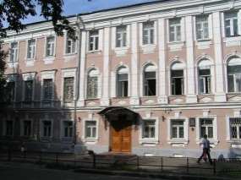Муниципальное бюджетное общеобразовательное учреждение города Костромы**«Средняя общеобразовательная школа № 29»**

**____________________________________**

***ПРОЕКТ-2017***

**Чудеса Кологривского края – гусиной столицы России**

**Выполнили Анна ЛАПИНА и Алина ТИХОМИРОВА**

**Научный руководитель – кандидат педагогических наук Сергей Юрьевич СВЕШНИКОВ**



**Проект подготовлен в рамках Всероссийского конкурса среди школьников «Экологический краевед» программы «Тетрадка Дружбы»**

**Кострома, 2017**

**Содержание**

Введение

Глава 1. Географическое положение и история Кологрива

Глава 2. Гусиный заповедник

Глава 3. Заказник «Кологривский лес»

Глава 4. Уромская сосна – «памятник живой природы» всероссийского значения

Глава 5. Кологривское чудобище

Глава 6. Известные кологривчане: Ефим Честняков, Геннадий Ладыженский, Фёдор Чижов, Борис Соколов

Глава 7. Традиции земли Кологривской: День гуся, День кологривского снежка, Яблочный спас в Шаблово.

Заключение.

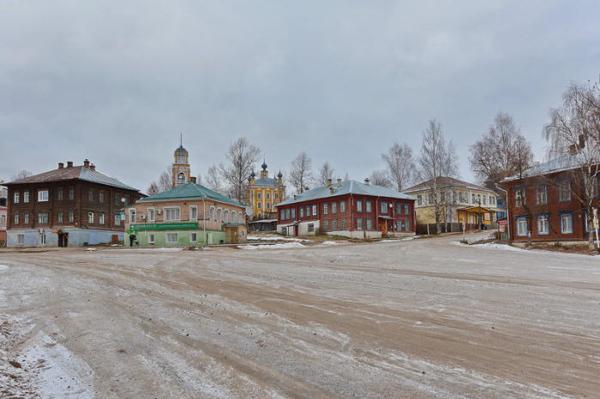

**Введение**

Невелик Кологрив – один из самых маленьких городов Российской Федерации – не на каждой карте найдешь его. При этом не может не удивлять количество природных и рукотворных «чудес», расположенных на территории Кологривского района Костромской области. Про многие из них можно сказать, что они уникальные, единственные в своем роде, не имеют аналогов  в мире. Это, например, уникальный, единственный сохранившийся в Европе реликтовый лес, никогда не подвергавшийся рубкам и пожарам – заповедник «Кологривский лес»;  вокзал без железной дороги – краеведческий музей имени Геннадия Ладыженского;  загадочное существо, которое местные охотники и рыбаки прозвали «чудобищем», и многое-многое другое. «Чудом» также можно назвать жизнь и творчество уникального крестьянского художника, мыслителя и праведника Ефима Васильевича Честнякова: чем больше становится известно об этом человеке, тем больше убеждаешься в совершенной исключительности этой личности.  
      Одно из главных кологривских чудес – гусиный заказник «Кологривская  пойма», расположенный на заливных лугах реки Унжа напротив Кологрива. За то, что почти в городской  черте живут тысячи гусей, Кологрив получил необычный титул «Гусиной столицы России». Сейчас только в былинах можно прочесть, как богатыри русские в стародавние годы ездили на заливные луга пострелять гусей-лебедей, которые водились там в несметном количестве. А вот в старинном городке Кологрив Костромской области несметные стаи гусей – не сказка, а реальность.

Об этих Кологривских чудесах мы и хотим поведать в нашей работе: рассказать и пригласить гостей в наш заповедный край, край сказочный и неповторимый!

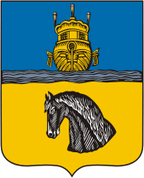

**Глава 1. Географическое положение и история Кологрива**

Кологривский район Костромской области – это уникальная историко-культурная, географическая и рекреационная территория, которую справедливо называют «Заповедный край России».   Расположен он на северо-востоке Костромской области, вдоль левого притока Волги – реки Унжи. Расстояние от Кологрива до Костромы – 380 км, до Москвы – 640 км. Территория района составляет  3526 тыс.кв. км, площадь 353340 гектар. В Кологривском районе насчитывается 80 населенных пунктов (вместе с нежилыми), постоянное население составляет 6500  чел., из которых 3480 чел.  проживает в  городе Кологриве.

Первыми жителями приунженских земель были финно-угорские племена меря. Именно от них достались в «наследство» многие топонимы – Унжа, Пеженга, Ужуга, Марханга и другие.  С XI -XII веков берега Унжи стали заселять славяне, постепенно ассимилировавшие аборигенов.

Точная дата возникновения Кологрива неизвестна. Скорее всего, он возник в начале XVI века как пограничная крепость на границе с Казанским ханством для защиты восточных окраин Московского государства от набегов татар и их союзников. К XVII веку Кологрив утратил свое значение как крепость и пришел в запустение. В связи с этим в 1727 г. кологривский воевода Иван Рогозин перенес город на новое место, на 40 км.ниже по течению реки – в село Кичино. В 1778 году село Кичино было переименовано в уездный город Кологрив, который стал центром обширного уезда. В 1779 г. Кологриву Высочайше был пожалован герб, который представляет собой щит, в золотом поле которого черная отвлеченная конская голова.

Постепенно город, получивший регулярный план застройки, приобретал черты административного и торгового центра. Застраивался общественными зданиями,  купеческими особняками, лавками и церквями. Последних в Кологриве было четыре – Воскресенская церковь (построена в 1777г.), Успенский Собор(1807г.), Кладбищенская во имя всех Святых(1840г.) и храм Спаса Нерукотворного(1911г.).

В XIX-XX веках Кологрив славился как город учебных заведений. Здесь действовали уездное и приходское училища, женская и мужская гимназии, церковно-приходские школы. В 1892 г. на средства, завещанные Федором Васильевичем Чижовым, возле Кологрива открылось сельскохозяйственное техническое училище имени Ф.В.Чижова, одно из лучших технических училищ Российской империи. В советские годы, помимо общеобразовательных школ, были зоотехникум, педагогическое и медицинское училища, школа-интернат и межрайонная школа глухонемых.

Население Кологривского уезда в подавляющем большинстве было крестьянским. Помимо традиционных земледелия и животноводства, крестьяне активно занимались различными промыслами. Наиболее распространенным был лесной промысел: зимой рубили лес, а весной сплавляли его по Унже в Волгу. Соответственно богатейшими людьми уезда были лесопромышленники. Пик лесопромышленного бума пришелся на начало XX века.

В январе 1918 г. в Кологриве была установлена советская власть. Советский период – это, прежде всего, история колхозов и леспромхоза – главного предприятия района.

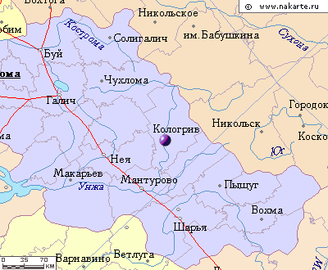

В годы Великой Отечественной войны тысячи кологривчан защищали Родину на фронте, оставшиеся в тылу, не жалея сил, приближали победу в колхозах и на лесозаготовках. Шесть наших земляков были удостоены высокого звания Герой Советского Союза, еще один стал кавалером орденов Славы трех степеней.

Кологривская земля подарила миру немало замечательных людей. Среди них художники Г.А. Ладыженский и Е.В.Честняков, ученые О.А. Ладыженская, Е.Е. Голубинский, С.В. Ешевский и В.Г. Базанов, литераторы П.А. Катенин, С.В. Максимов, И.М. Касаткин и Л.И. Воробьев, военные А.С.Фигнер, М.А.Фонвизин, Д.Г.Павлов, государственные деятели Н.М. Баранов, А.П. Шитиков. И список этот можно продолжать.

Рубеж XX -XXI веков стал для района, как и для всей России, непростым временем. Но наряду с негативными тенденциями новый век принес и немало хороших событий. Открыт заповедник «Кологривский лес», возрождаются храмы, в деревне Шаблово появился дом-музей Е.В.Честнякова. Хочется верить, что у Кологрива не только славное прошлое, но и хорошее будущее [3].

Что касается экологических особенностей, то Кологривский район является очень благополучным по основным показателям экологического состояния территории. В районе отсутствуют источники значительных объемов загрязнения воздушного бассейна. Район славится обширными охотничьими угодьями. Ландшафтная уникальность и особая ценность территории района в том, что здесь можно встретить большое количество редких видов растений и животных. В реках отмечено обитание ряда вида рыб и круглоротых, охраняемых на территории области. Особое значение имеет обитание хариуса европейского и подкаменщика обыкновенного (оба вида занесены в Красную книгу), а также европейской ручьевой миноги. В верховьях малых рек обитает европейская норка, которая в настоящее время повсеместно исчезает. Лес является природной кладовой самых разнообразных дикорастущих плодов и ягод, грибов, медоносных и лекарственных растений.

Основным богатством Кологривского района являются лесные ресурсы, лесами покрыто 82,4 % территории, лесныезапасы  пока  осваиваются только в пределах 26 процентов от расчетной лесосеки. Богат Кологривский край чистейшей питьевой и минеральной водой, запасы которой позволяют заняться розливом пресных и минеральных вод для целей реализации.

**Глава 2. Гусиный заповедник**

Каждую весну в Кологриве останавливаются на отдых десятки тысяч диких гусей, совершающих перелет из Европы в Арктику.  Здесь у них  своеобразная курортная зона: в течение месяца  они отдыхают на полях и лугах, в пойме реки Унжа, набираются сил  перед  перелетом в заполярную тундру, где будут выводить потомство. При этом осторожные  птицы живут в непосредственной близости от людей, практически в черте города. Такого нет больше нигде в России!

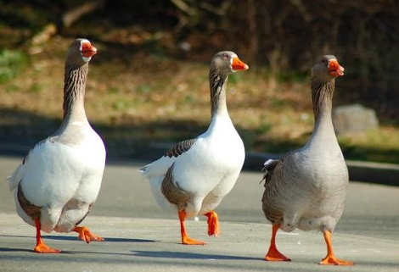

«Гусиная история» началась  на Унже в середине 1980-х годов. До этого летали гуси над Кологривом и раньше, только на отдых не садились. Но, начиная с 1986 года, гуси стали все чаще здесь останавливаться, что орнитологи, охотоведы и экологи объясняют сменой миграционного коридора этих перелетных птиц. Видимо, Унжа, малонаселенная и не перегруженная промышленностью, им приглянулась. Да и жмутся они к городу, поближе к людям, словно чувствуя, что здесь стрельба строго запрещена.

Сейчас картина огромного скопления гусей у насыпи автопешеходного моста возле города стала привычной для жителей Кологрива. А для гостей города – это новая уникальная достопримечательность. Один из них, известный писатель-натуралист Василий Михайлович Песков называл ее чудом, подарком природы.

Перелетные гуси находятся на территории Кологривского района с  середины апреля до конца мая. По словам биологов, Кологрив – ключевая орнитологическая территория, позволяющая проследить маршруты миграции диких  птиц. Можно представить, какой богатый возле Кологрива материал для орнитологов! Причем не надо забираться в лесную глушь, на отдаленные болота. Ежегодно приезжают российские и голландские ученые, которые целыми днями наблюдают за гусями, фиксируя их повадки, высматривая в бинокли и находя по номерам легких пластмассовых ошейников гусей, окольцованных ими в Голландии. С недавних пор кольцевание птиц началось и в Кологриве.

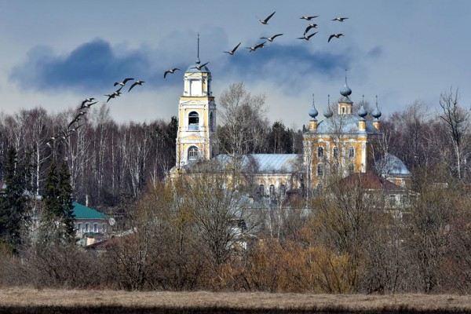

Еще в 1999 году 378,3 гектара пойменных лугов под деревней Починок постановлением главы самоуправления были объявлены особо охраняемой природной территорией в режиме заказника районного значения. А в 2001 году он получил статус регионального природного заказника. К тому времени здесь собиралось до 17 тысяч диких гусей. В основном это белолобый гусь, встречаются серый, гуменник, до 600 особей гуся-пискульки, а также близких к гусям краснозобых казарок. На отдых здесь также располагаются чайки, кулики, кряквы, чирки-свистунки и трескунки, шилохвостки... Встречаются и редкие виды, занесенные в Красную книгу: гоголь, речная крачка, клинтух, чернозобик, перепел, серая цапля, большой улит, травник, большой кроншнеп. А остаются гнездиться хохлатая чернеть, чибис, обычный черныш, желтая трясогузка, турухтан, бекас обыкновенный.В тишине весенних вечеров и ночей из лугов слышен многоголосый гомон.

В мае 2005 года в Кологриве состоялся первый «Гусиный праздник». С тех пор он стал традиционным, ежегодным. На празднике бывают известные люди. Учащиеся  всех школ района участвуют в проведении этого праздника: делают поделки и рисунки, выпускают стенгазеты, готовят номера художественной самодеятельности, и везде звучит тема любви к родному краю и защиты окружающей среды.

**Глава 3. Заказник «Кологривский лес»**

Еловые леса Кологривского района Костромской области являются в пределах южной тайги единственным уцелевшим массивом девственных ельников – в центральной части европейской России больше таких мест не осталось, некогда типичные для среднерусских широт экосистемы стали уникальными.

14 февраля 2006 года в присутствии министра природных ресурсов РФ Ю.П. Трутнева, посла Голландии в России Ян Паула Дирксе, губернатора Костромской области В.А. Шершунова и других почетных гостей был торжественно открыт первый в третьем тысячелетии уникальный заповедник. Его площадь около 60 тысяч га, а главная ценность – первозданный еловый лес, никогда не подвергавшийся антропогенному воздействию и лесным пожарам. Богатые фауна и флора заповедника представлены сотнями видов редких растений и животных. Можно встретить норку, лося, медведя, куницу, рысь, горностая и других зверей.

Новый заповедник характеризуется ландшафтной уникальностью и особой ценностью территории. Предварительный список флоры заповедника включает 322 вида сосудистых растений, относящихся к 205 родам и 78 семействам. Фауна позвоночных включает не менее 300 видов, из которых 69 являются редкими или находятся под угрозой исчезновения. Исследования показали уникальность выделенного под охрану лесного массива. В дремучих ельниках деревья 350-400-летнего возраста достигают высоты 40-45 метров и диаметра 80-120 см [4].

На базе заповедника развивается экологический туризм на научной основе, формируются экологические тропы и маршруты, организованные группы туристов сопровождают инспектора охраны и сотрудники эколого-просветительского отдела.

**Глава 4. Уромская сосна – «памятник живой природы» всероссийского значения**

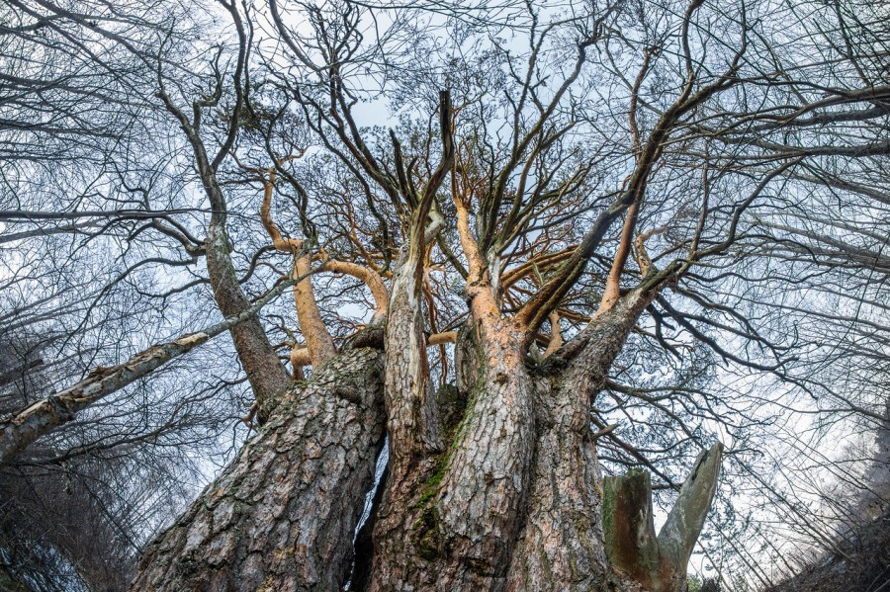

Красивая деревушка Урма живописно расположена на взгорке километрах в 7 к северу от Кологрива. Сейчас эта деревня мертвая, в ней никто не живет, хотя крепких домов осталось еще немало.   
Главная достопримечательность Урмы – исполинская сосна, растущая в овраге на территории бывшей деревенской школы. Высота реликтовой сосны более 11 метров, длина окружности на высоте 1,3 метра – 6,3 метра, средний диаметр ствола – 2,2 метра. Размеры ее, честно говоря, поражают: чтобы обхватить её, нужно четверым взрослым людям взяться за руки вокруг чудо-дерева. Уже никто не помнит, сколько ей лет, но кажется, что 200-летние сосны в два раза тоньше. Во всяком случае, таких гигантских сосен по России встречается не так уж много. Эта сосна получила статус «Памятник живой природы» всероссийского значения. Решение об этом было принято на совещании в Министерстве природных ресурсов и экологии РФ.

**Глава 5. Кологривское чудобище**

Чудобище – так местные охотники и рыбаки называют загадочное, покрытоешерстью трехметровое существо, которое регулярно наблюдают на севере Кологривского района Костромской области. Вообще-то у этого существа множество названий в разных уголках планеты – снежный человек, йети, сасквач, бигфут, алмасты... Оказывается, обитает он и в костромских лесах.

«…Сначала охотник спиной почувствовал его взгляд, пронизывающий и цепкий. От такого взгляда кидает в холодный пот и хочется бежать куда ноги понесут. Охотник медленно повернул голову. Неподалеку, в паре десятков метров, стоял трехметровый великан. Не человек, не зверь, весь покрытый густой темной шерстью. Их взгляды встретились. Какую-то пару минут они молча смотрели друг на друга. Потом великан развернулся и скрылся в лесу. Охотник до сих пор помнит его гипнотизирующий взгляд. Взгляд дьявола, от которого душу выворачивает наизнанку…» [5]

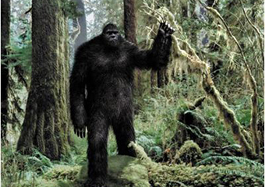

Снежного человека охотники и грибники видели также в Островском, Сусанинском, Судиславском районах. Но то были единичные случаи. В кологривской же тайге с ним люди встречаются постоянно. Последним видел чудобище местный житель Вениамин Пожилов. Нам удалось записать его рассказ. «Вместе со своим приятелем, – рассказывает он, – я рыбачил на реке Марканга. Случайно бросил взгляд на противоположный берег, и там в кустах увидел его. Он недвижно стоял и смотрел на нас. Ростом под три метра, покрытый коричневой шерстью, почти без шеи, низкий лоб. Где-то две-три минуты он смотрел на нас, потом мы буквально на миг отвернулись, а когда снова посмотрели на другой берег, там уже никого не было. Словно испарился».

При разных обстоятельствах встречаются кологривцы со снежным человеком. Однажды существо вышло к охотничьему костру. Охотник оказался хоть и бывалый, но не на шутку испугался, спрятался в домике и оттуда наблюдал. Чудобище минут десять постояло неподалеку от костра, после чего неспешно растворилось в ночном мраке. Другой кологривец, как и Вениамин Пожилов, видел огромное существо, покрытое шерстью, на рыбалке. Чудобище, распластавшись, расположилось на стволе дерева, нависшего над рекой.  Это истории последних лет. Впрочем, свидетельства о встречах с кологривским «лешим» появились еще в XIX веке. Некоторые российские исследователи всерьез считают, что если начинать поиски снежного человека, так в первую очередь с костромской тайги.

Однако нет ни одного вещественного доказательства существования кологривского чудобища. Ни клока шерсти, ни отпечатка следа ноги. Не говоря уж о фотоснимках. Это и стало главным аргументом скептиков, полагающих, что в лесу пить надо меньше. А то и не такое привидится. Так-то оно, конечно, так. Однако как объяснить страх грибников и охотников? Люди, всю жизнь проходившие по тайге, теперь напрочь отказываются идти в лес. Так круто на некоторых повлияла встреча с чудобищем. Видели великана и вполне авторитетные, уважаемые в Кологриве люди. Уж им-то ни к чему травить байки.

...Алексей Ширяев, работающий в районной администрации, человек пунктуальный и педантичный, всерьез занимается изучением феномена местного снежного человека. Алексей Анатольевич на основе рассказов очевидцев, даже не знакомых друг с другом, пришел к таким выводам: встречи с чудобищем происходят в августе-сентябре, в глухих местах, далеких от населенных пунктов, но всегда близко от воды, как правило, в сумеречное время суток. Все свидетели дают схожий «портрет» снежного человека: очень высокий, порядка трех метров, мощный, покрытый густой темной шерстью, длинные руки, полуметровые следы ног. И взгляд, от которого становится не по себе. Еще Алексей Анатольевич подметил любопытный момент: видели чудобище исключительно мужчины. Женщины же только чувствовали что-то нехорошее, жутковатое. Мистика какая-то. Собрав все свидетельства, Алексей Ширяев определил на карте «ареал обитания» существа. Вышло, что живет он в самой что ни на есть кологривской глуши [5].

Кто же он (она, оно) – это кологривское существо? Насчет снежных людей есть множество версий. Вплоть до того, что громадное волосатое создание является космическим пришельцем и прилетает на НЛО, очевидцев которых хоть отбавляй.   Существует дикая версия, будто снежный человек в России появился в результате опытов в ГУЛАГе. Заключенных женщин оплодотворяли семенем горилл. Один европейский ученый просто-таки уверен, что у нас вывели расу обезьяноподобных людей – сильных, выносливых и т.п. – для тяжелых работ в рудниках и копях.

Приходилось слышать о том, что мы имеем дело с потомками неандертальцев. Снежные люди встречаются только в глухих горных и лесных массивах. И это закономерно, полагают сторонники данной гипотезы, там их не смогли в свое время истребить кроманьонцы (инопланетяне, которых считают прямыми предками современных людей). Якобы поэтому снежные люди нелюдимы. Боязнь человека у них на генетическом уровне. Костромской уфолог Виталий Дьячков в одном из российских журналов сделал такое предположение: снежный человек – существо неземное, но и не инопланетянин. Вероятно, он появляется у нас (очевидно, и в кологривских лесах тоже) из параллельного мира. Появляется неожиданно и на короткое время, столь же неожиданно возвращается обратно.

Конечно, всю правду о себе мог бы поведать сам снежный человек, окажись он в ладах с нашим языком. Пришел бы, заполнил анкету, рассказал о лесном житье-бытье.

Если где и должен был объявиться снежный человек, так только в Кологривском районе. Самом загадочном, непостижимом среди прочих районов Костромской области. С его аномальными зонами, где глохнет любая техника и «сходит с ума» компас. Крае реликтовых, величественных лесов, среди которых человек чувствует себя букашкой, песчинкой, а вовсе не властелином мира. Поэтому, уверены, чудобище поселилось в этой аномалии далеко не случайно, став еще одной загадкой кологривского края. И нам не раз предстоит услышать о новых встречах с ним, об его угрюмом дьявольском взгляде.

А самодеятельным туристам сегодня предлагают совершить незабываемое путешествие в глухую кологривскую тайгу, где регулярно наблюдают Хозяина леса. Ночлег в охотничьей избушке или палатке, рыбалка в живописных лесных речках, охотничий ужин, приготовленный на костре, рассказы о таинственном таежном обитателе – все это оставит неизгладимый след в вашей памяти. А может вам и самому посчастливится увидеть снежного человека? Обещаем, что зрелище будет не для слабонервных.

**Глава 6. Известные кологривчане: Ефим Честняков, Геннадий Ладыженский, Фёдор Чижов, Борис Соколов**

**6.1. Деревня Шаблово – родина Е.В. Честнякова**

Деревня Шаблово – родина уникального крестьянского художника, мыслителя, поэта Ефима Васильевича Честнякова. Как только вы вступите на шабловскую землю, то окунетесь в мир грез и сказок Честнякова. Побывав здесь, вы убедитесь, что по-другому и быть не может. Ведь у него что ни картина, то сказка, что ни игрушка, то сказочный герой, что ни портрет, то персонаж из Ефимкиной сказки-реальности. «Фантазия – она реальна. Когда фантазия сказку рисует, это уже действительность… и потом она уже войдет в обиход жизни так же, как ковш для питья. И жизнь будет именно такой, какой рисует ее наша фантазия…», – говорил Ефим Васильевич. Вас окутает дивное ощущение чего-то святого и легкого. И в переполненную светом душу войдут незримо целебные силы земли, по которой долгие годы ходил этот замечательный человек.

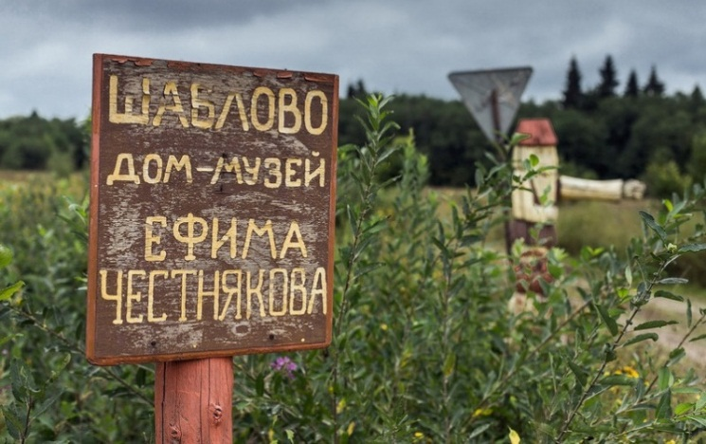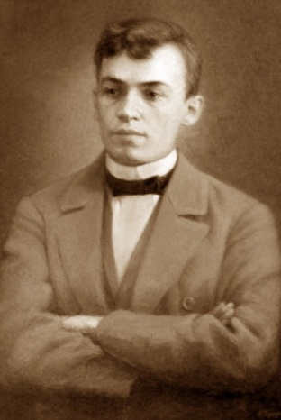

В доме-музей Е.В.Честнякова вы сможете познакомиться с жизнью и творчеством этого удивительного человека, увидеть подлинные вещи, картины, рисунки и скульптуры художника. Именно здесь вы сможете «от работы отдохнуть, старину воспомянуть…», ощутить всю важность этого, прикоснуться к истокам. Все, что окружает вас здесь – это сказочная реальность, которую создал Ефим и сама природа Кологривского края.

Даже дорога к звонкому Ефимову ключу покажется удивительной. Словно бы из подземного сказочного мира явились на свет божий цветы с множеством белых изящных колокольчиков, тихо-тихо звенящих, словно приветствующих тебя. Сам ключик течет в глубоком овраге, привлекая к себе множество людей. Вода его считается целебной и святой.

**6.2. Краеведческий музей им. Г.А.Ладыженского**

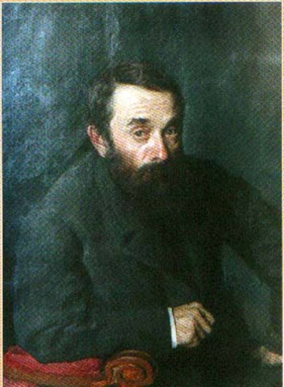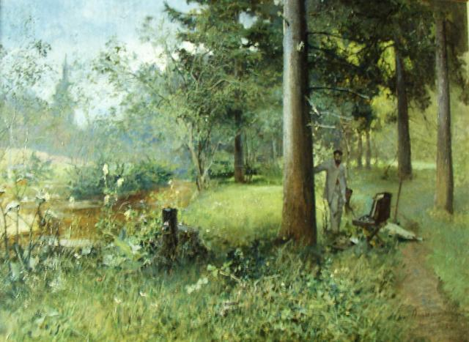

Гордостью кологривчан является краеведческий музей – один из лучших районных музеев России. Находится он в старинном купеческом особняке, который по легенде – единственный в мире вокзал без железной дороги.

*Немного истории.*При выезде из города стоит большущее двухэтажное здание из красного кирпича. Если же вы спросите у местных жителей, что в этом доме было раньше, то услышите: «Какой-то лесопромышленник построил железнодорожный вокзал...». Об этом пишут и многие сайты. Однако это легенда. Дебаты о том, через какие города пройдет Вологодско-Вятская железная дорога, начались ещё в конце XIX века. Прокладку магистрали через Кологрив поддержали земство и интеллигенция, но купцы-лесопромышленники выступили против, т.к. пользовались бесплатной естественной дорогой (с ранней весны до поздней осени по реке Унже сплавлялся лес). Судьбу противостояния в 1895 г. решил егермейстер царского двора Сипягин, проложивший железную дорогу мимо города.Между тем кологривский купец Г.В. Макаров, побывавший в Эстонии и заприметивший там рыцарский замок, пожелал, чтобы у него в Кологриве был такой же. Проект купеческого особняка заказали видному московскому архитектору И.И. Рербергу. Однако строить в том месте, которое выбрал купец, не разрешили из-за состояния грунта – болото. И тогда Макаров сказал, что если пройдет железная дорога через Кологрив, отдам этот дом под вокзал. Болото осушили, дом выстроили, да только вот дорога стороной прошла. Всего и осталось «железнодорожного», что этот своеобразный замок с двумя башенками и шпилем, действительно чем-то напоминающий вокзал. Старики рассказывали о проказах взбалмошного лесопромышленника Макарова: в большие праздники, чтобы навредить священникам, тот выкатывал на площадь перед церковью бочку вина, рядом ставил граммофон – что потом было, нетрудно представить. С 1925 г. и поныне в особняке располагается краеведческий музей.

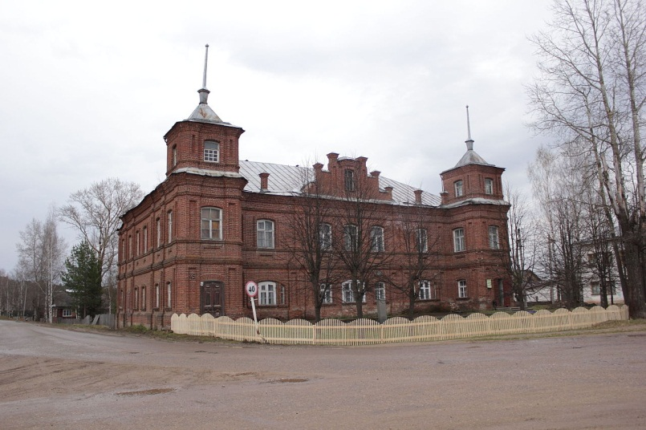

Основан музей жителем Кологрива, академиком живописи, «королём акварели» Г.А. Ладыженским. В просторных залах представлены экспозиции по истории и природе местного края. В прекрасном художественном отделе можно увидеть картины русских художников: Крамского, Шишкина, Брюллова, Федотова, Шевченко, Боровиковского и других, а также западноевропейскую живопись XVI – XIX веков: большое внимание уделено творчеству двух знаменитых кологривских художников Г.А.Ладыженского и Е.В. Честнякова. Никого не оставляют равнодушным уникальные коллекции музея: оружия, этнографических вещей, старопечатных и рукописных книг.

**6.3. Чижовский комплекс в поселке Екимцево**

Одно из самых интересных мест Кологривского района – поселок Екимцево, в котором с конца XIX в. располагалось сельскохозяйственное училище имени Ф.В. Чижова (в советские годы – зоотехникум, закрыт в 1986 г.) – одно из лучших профессиональных учебных заведений дореволюционной России.

Федор Васильевич Чижов (1811-1877) – видный экономист, крупнейший российский предприниматель конца XIX в., великий патриот России, всё свое огромное состояние в 6 миллионов рублей завещал на открытие пяти технических училищ в своей родной Костромской губернии. За исполнением завещания наблюдали известный российский промышленник и меценат Савва Иванович Мамонтов и Алексей Дмитриевич Поленов (брат знаменитого художника В,Д.Поленова) – друзья и душеприказчики Ф.В.Чижова. Одно из училищ – Кологривское, торжественно открылось 1 октября 1892 года

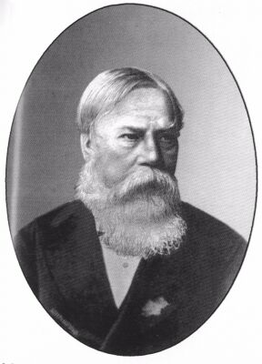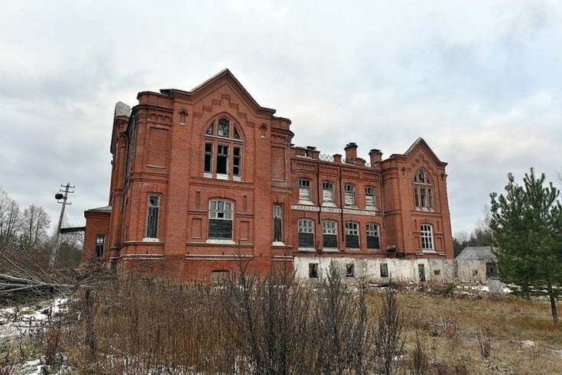

Чижовские училища, оборудованные по последнему слову мировой техники, были одними из лучших в тогдашней России. Кологривский комплекс был идеальной усадьбой, предназначенной для использования всех природных богатств северного края. Здесь действовали: льнозавод с полным циклом производства; предприятие по переработке молочных продуктов; кожевенный завод по обработке кож; сыроваренный завод; кирпичный завод; химическая лаборатория и технические мастерские; опытные поля, огороды, образцовая пасека и оранжерея, в которой выращивали даже виноград и цитрусовые; паровая мельница; метеостанция.

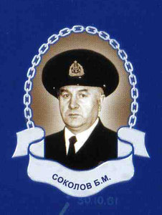Краса и гордость поселка – главный учебный корпус, построенный в 1891-92 годах по проекту известного архитектора И.В.Штрома. Внушительное двухэтажное здание на полуподвалах богато декорировано лицевой кирпичной кладкой. Большие стрельчатые окна и другие архитектурные детали делают его похожим на готический средневековый замок. Само здание явилось прекрасным завершением паркового ансамбля. Все, кто бывал в Екимцево, не могли не поражаться гармоничности учебного корпуса с окружающим ландшафтом, красотой и целесообразностью каждой детали. Хорошая система дренажа, паровое отопление, калориферные ходы, водопровод сделали его чудом строительной техники второй половины XIX века.

**6.4. Капитан атомного ледокола «Ленин» Борис Макарович Соколов**

Борис Макарович родился в 1927 году в деревне Большая Каменка Кологривского района Костромской губернии в семье столяра.

В 1950 году окончил судоводительский факультет Ленинградского высшего арктического морского училища имени С. О. Макарова. Практику проходил на ледоколах «Вячеслав Молотов» и «Илья Муромец», парусных шхунах «Академик Шокальский» и «Профессор Визе».

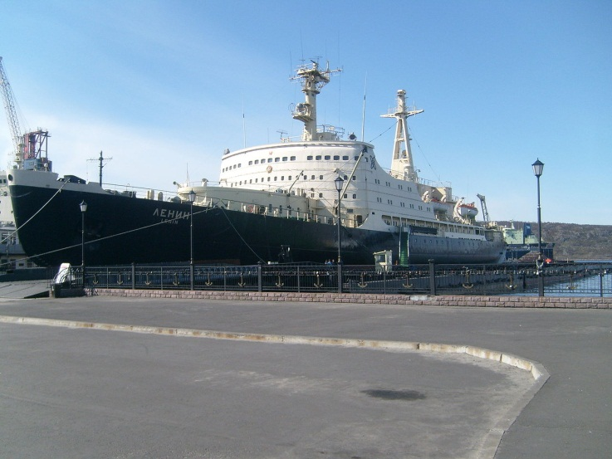С 1951 г. работал в Ленинградском морском агентстве Главсевморпути на ледоколах «Илья Муромец» и «Сибиряков» третьим, вторым и старшим (с 1954 г.) помощником капитана. С 1957 г. – в Мурманском государственном морском арктическом пароходстве: старший помощник капитана ледокола «Сибиряков», в 1957-1959 гг. – старший помощник капитана, затем капитан дизель-электрохода «Обь». В ноябре 1958-апреле 1959 гг. участвовал в 4-й советской Антарктической экспедиции.

С ноября 1959 г. – дублёр капитана, с 4 ноября 1961 года – капитан атомного ледокола «Ленин». В 1961 г. экипаж выполнил сложнейшую задачу – прошёл в район тяжёлых льдов в Чукотском море, доставил на паковую льдину экспедицию и построил дрейфующую полярную станцию «Северный полюс-10», расставил по кромке многолетних льдов шестнадцать дрейфующих автоматических радиометеостанций (самую северную – на восточных подходах к мысу Арктический, за восьмидесятой параллелью, в условиях полярной ночи). В 1970 г. выполнил экспериментальный рейс и первую продлённую арктическую навигацию по вывозу норильской руды из порта Дудинка [2].

В феврале 1976 года атомоход «Ленин» под командованием Б.М. Соколова совершил сверхраннюю проводку дизель-электрохода «Павел Пономарёв» к полуострову Ямал; с этого года рейсы на Ямал стали регулярными. Всего на капитанском мостике «Ленина» Б.М. Соколов провёл во льдах более 2 000 судов.

Указом Президиума Верховного Совета СССР от 2 апреля 1981 года за выдающиеся производственные достижения по выполнению заданий десятой пятилетки Соколову Борису Макаровичу присвоено звание Героя Социалистического Труда с вручением ордена Ленина и золотой медали «Серп и Молот».

При участии капитана Соколова формировалось большинство специалистов атомного ледокольного флота СССР. Борис Макарович много сделал для сохранения атомохода «Ленин» и преобразования его в музей освоения Арктики.

Жил Б.М. Соколов в Мурманске. Скончался 20 июня 2001 года. Похоронен на Серафимовском кладбище в Санкт-Петербурге. Почетный гражданин Мурманска и Кологрива[1].

**Глава 7. Традиции земли Кологривской: День гуся, День кологривского снежка, Яблочный спас в Шаблово**

**7.1. День гуся**

День гуся в Кологриве празднуется ежегодно, начиная с 2005 года. Сегодня это местный бренд, привлекающий огромное количество туристов. Традиционный праздник День гуся в Кологриве проводится на набережной реки Унжа. **Ж**ители города Кологрив очень трепетно относятся к гусям, всячески оберегают их, естественно, охота на гуся в Костромской области в этом месте запрещена – это единственный в природе гусиный заказник, находящийся в черте города.

«В Кологриве дикие гуси чувствуют себя в безопасности. Это единственное место, где гуси не выставляют по периметру «гусей-сторожей», а одновременно кормятся всей стаей», – сообщил нам заместитель директора департамента культуры региона. Особо трогательна забота о гусях местных ветеранов Великой Отечественной войны: чтобы не пугать птиц, с 2013 года ветераны попросили власти не проводить салют в честь Дня Победы.

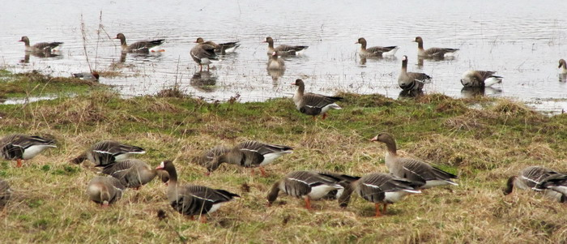

По традиции в этот день жителей и гостей города ждет увлекательная познавательно-культурная программа, которая интересна и детям, и взрослым. На сцене выступают творческие коллективы и солисты приунженских районов, театрализованное представление на городской сцене представляют кологривские работники культуры. С утра в центре города открывается традиционная выставка-распродажа «Город мастеров», все желающие могут приобрести кологривские сувениры и стать участниками мастер-классов по изготовлению кологривского гуся из различных материалов. Юных кологривчан и гостей города ждут аттракционы и спортивно-игровая площадка «Гуси, гуси, га-га-га…», конкурс рисунков «Кологривский гусь», веселые игры «Хорош гусь!», «Окольцуй гуся», «Ну ты и гусь!» и другие, игра-ориентирование «Найди гуся», выставка-викторина «Всё о гусях», шуточные бега «Гусь лапчатый» в ластах, пейнтбол и многое другое.Участники праздника могут попробовать свежую выпечку и сочный шашлык от местных производителей. Редакция районной газеты «Кологривский край» готовит многочисленную сувенирную продукцию и оригинальную фотоакцию «Лица гусиной столицы». На автопешеходном мосту через Унжу организуется просмотровая площадка, которая позволяет увидеть гусей вблизи. Работники заповедника «Кологривский лес» рассказывают об этих удивительных птицах и особенностях их пребывания в кологривском крае. Сотрудники краеведческого музея имени Г.А. Ладыженского показывают свои уникальные коллекции на увлекательном мероприятии «Путешествие в ночной музей». А кульминационным моментом праздника становится запуск на воздушных шарах символа праздника – гуся, чтобы птицы снова вернулись на кологривские луга с новой весною.

**7.2. День кологривского снежка**

Интересный праздник, «День кологривского снежка», не имеющий аналогов в мире, проводится в городе Кологрив с 2015 года.

Кологрив, как мы уже отмечали выше, широко известен как «гусиная столица России», город этот знаменит уникальным художником Ефимом Честняковым, заповедной тайгой, единственным в мире вокзалом без железной дороги, в котором располагается прекрасный краеведческий музей.

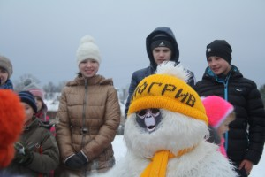

Еще одна местная достопримечательность – снежный человек. Недалеко от города не раз видели загадочное трехметровое существо, покрытое с ног до головы шерстью. Во всем мире его обычно называют снежным человеком, йети, а кологривчане дали ему свое шуточное прозвище – Чудобище. Снежный человек с недавних пор стал одним из кологривских туристических брендов, привлекающим на север Костромской области множество туристов и любителей неизведанного. Ну, а детеныша снежного человека, кстати, в Кологриве прозвали именно Снежком. Он то и стал символом праздника, стал приходить поздравить кологривчан, активно участвовать во всех конкурсах.

Жители Кологрива уже дважды проводили веселые зимние соревнования, игры и потехи. Снежок провел с гостями праздника йетишкину зарядку, организовал снежбол – футбол в валенках в снежных сугробах, снежные бои, метание валенков на дальность и меткость, нырки в снег, перетягивание каната и многое другое. Заповедник «Кологривский лес» организовал катание на снегоходах, а также угощал вкусным, целебным чаем, настоянным на заповедных травах. Кроме того, все желающие могли приобрести кологривские сувениры от редакции газеты «Кологривский край» и центра народного творчества «Горница», выпечку и чай от местных предпринимателей.

На праздник в гости к веселому Снежку приехали собаки хаски из питомника «Северная надежда» Нейского района. Кологривская детвора с удовольствием каталась на собачьих упряжках. Помогали снежку провести праздник артисты из Костромы – скоморошья артель «Игрецы» – наши большие друзья.

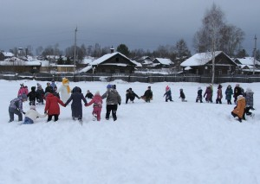

Новая традиция, новый праздник, судя по отзывам многочисленных участников, удался. Все пришедшие на него, получили удовольствие от веселых игр, общения, чистого белого снега. Соединив воедино снег и снежного человека, кологривчане положили начало новой традиции – весело и с пользой для здоровья проводить один из январских выходных дней.

**7.3. Яблочный спас в Шаблово**

Ежегодно 19 августа в Шаблово, на родине автора сказки «Чудесное яблоко» Е.В. Честнякова проводится праздник «Яблочный спас». В него входит фольклорный фестиваль «Чудесный яблокъ», ярмарка мастеров народного творчества, угощения, экскурсии по местам, связанным с жизнью и творчеством нашего великого земляка Ефима Честнякова.

**Заключение**

Хороши утренние и вечерние зори на Унже, когда на поплавочную удочку или спиннинг можно поймать щуку, окуня, судака, жереха или налима. Незабываемы впечатления от путешествия на лесные речки, интересные увлекательной ловлей хариуса. Для любителей природы есть большая вероятность встретить в дикой природе бобра, норку, ондатру, а, если повезет, даже лося и медведя. Во всяком случае, заряд бодрости от общения с первозданной природой будет обеспечен надолго! Живописные места, ровное течение реки, обилие рыбы, чистые воздух и вода, которую можно употреблять без предварительной обработки, давно привлекают на Унжу многочисленных туристов.

Река Унжа – идеальное место для водноспортивного туризма. На всем протяжении реки много красивых и удобных мест для обустройства стоянок. По пути множество достопримечательностей. Во многих местах встречаются отложения ископаемых пород юрского периода, можно легко найти аммониты, которые местные жители называют «урошные камни», а также белемниты – «чертовы пальцы». Воду из реки Унжи и ее притоков можно использовать для питья, а также готовить на ней пищу без дополнительной очистки. Обычные обитатели в реке – раки – показатели чистой воды.В притоках из основных видов рыб водятся хариус (относится к семейству форелевых, обитает только в экологически чистой среде и незагрязненных водоемах), голавль, окунь, елец, щука. В самой реке Унжа основные виды: голавль, судак, жерех, налим (семейство тресковых), окунь, елец, лещ, язь, щука, сорога и др.Путешествие по реке Унжа, безусловно, навсегда запомнится любому туристу.

Сохранением духовных традиций, возрождением традиционных ремесел кологривских крестьян, собирательской, научной и туристической деятельностью занимается Центр народного творчества и туризма «Горница». Здесь можно посетить этнографический музей, узнать много интересного о ремеслах кологривских крестьян, в сувенирной лавке приобрести изделия местных народных умельцев. А можно и самому попробовать соткать дорожку на бабушкином ткацком станке, сплести корзину из ивового прута или лапти из бересты, сделать поделки из дерева и глины. В «Горнице» можно посетить мастер-классы по ремеслам, стать участником народных праздников, а также заказать экскурсии по достопримечательностям Кологривского района.

Приезжайте в Кологрив – гусиную столицу России, вас встретят добрые, отзывчивые люди, очарование патриархального уездного городка!

**Список использованной литературы и источников**

1. *Селивёрстов Л.С.* В Арктике на парусниках и атомоходах. – Мурманск: Мурманское книжное издательство, 2008. — 410 с. – С.313-319.

2. *Баринов М.* Счастливая Трудная Судьба: Интервью дает Борис Макарович Соколов. Оно посвящено 20-летию Ледокола // «Огонёк». – № 49. – 1 декабря 1979 г. – С. 8.

3. Кологрив // Энциклопедический словарь Брокгауза и Ефрона: в 86 т. – СПб., 1890-1907.

4. Кологривский лес – уникальный памятник природы // <http://wood-prom.ru/analitika/13972_kologrivskiy-les--unikalnyy-pamyatnik-prirody>

5. Сайт природного заповедника им. М.Г. Синицина // <http://kologrivskiy-les.ru/>